2018年辽宁省大连市中考数学试卷
一、选择题（本题共10小题，每小题3分，共30分，在每小题给出的四个选项中，只有一个选项正确）
1．（3分）﹣3的绝对值是（ ）
A．3 B．﹣3 C． D．
2．（3分）在平面直角坐标系中，点（﹣3，2）所在的象限是（ ）
A．第一象限 B．第二象限 C．第三象限 D．第四象限
3．（3分）计算（x³）²的结果是（ ）
A．x⁵ B．2x³ C．x⁹ D．x⁶
4．（3分）如图是用直尺和一个等腰直角三角尺画平行线的示意图，图中∠α的度数为（ ）
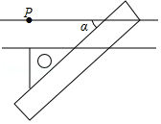
A．45° B．60° C．90° D．135°
5．（3分）一个几何体的三视图如图所示，则这个几何体是（ ）
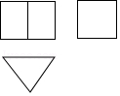
A．圆柱 B．圆锥 C．三棱柱 D．长方体
6．（3分）如图，菱形ABCD中，对角线AC，BD相交于点O，若AB=5，AC=6，则BD的长是（ ）
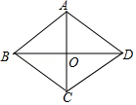
A．8 B．7 C．4 D．3
7．（3分）一个不透明的袋子中有三个完全相同的小球，把它们分别标号为1，2，3，随机摸出一个小球，记下标号后放回，再随机摸出一个小球并记下标号，两次摸出的小球标号的和是偶数的概率是（ ）
A． B． C． D．
8．（3分）如图，有一张矩形纸片，长10cm，宽6cm，在它的四角各剪去一个同样的小正方形，然后折叠成一个无盖的长方体纸盒．若纸盒的底面（图中阴影部分）面积是32cm²，求剪去的小正方形的边长．设剪去的小正方形边长是xcm，根据题意可列方程为（ ）
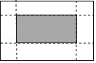
A．10×6﹣4×6x=32 B．（10﹣2x）（6﹣2x）=32
C．（10﹣x）（6﹣x）=32 D．10×6﹣4x²=32
9．（3分）如图，一次函数y=k₁x+b的图象与反比例函数y=的图象相交于A（2，3），B（6，1）两点，当k₁x+b＜时，x的取值范围为（ ）
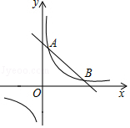
A．x＜2 B．2＜x＜6 C．x＞6 D．0＜x＜2或x＞6
10．（3分）如图，将△ABC绕点B逆时针旋转α，得到△EBD，若点A恰好在ED的延长线上，则∠CAD的度数为（ ）
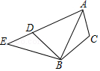
A．90°﹣α B．α C．180°﹣α D．2α

二、填空题（本题共6小题，每小题3分，共18分）
11．（3分）因式分解：x²﹣x= ．
12．（3分）五名学生一分钟跳绳的次数分别为189，195，163，184，201，该组数据的中位数是 ．
13．（3分）一个扇形的圆心角为120°，它所对的弧长为6πcm，则此扇形的半径为 cm．
14．（3分）《孙子算经》中记载了一道题，大意是：100匹马恰好拉了100片瓦，已知1匹大马能拉3片瓦，3匹小马能拉1片瓦，问有多少匹大马、多少匹小马？设有x匹大马，y匹小马，根据题意可列方程组为 ．
15．（3分）如图，小明为了测量校园里旗杆AB的高度，将测角仪CD竖直放在距旗杆底部B点6m的位置，在D处测得旗杆顶端A的仰角为53°，若测角仪的高度是1.5m，则旗杆AB的高度约为 m．（精确到0.1m．参考数据：sin53°≈0.80，cos53°≈0.60，tan53°≈1.33）
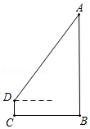
16．（3分）如图，矩形ABCD中，AB=2，BC=3，点E为AD上一点，且∠ABE=30°，将△ABE沿BE翻折，得到△A′BE，连接CA′并延长，与AD相交于点F，则DF的长为 ．
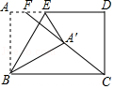
三、解答题（本题共4小题，其中17、18、19题各9分，20题12分，共39分）
17．（9分）计算：（+2）²﹣+2^{﹣2}

18．（9分）解不等式组：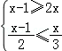

19．（9分）如图，▱ABCD的对角线AC，BD相交于点O，点E、F在AC上，且AF=CE．求证：BE=DF．

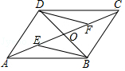

20．（12分）某校为了解学生最喜欢的球类运动情况，随机选取该校部分学生进行调查，要求每名学生只写一类最喜欢的球类运动．以下是根据调查结果绘制的统计图表的一部分．
类别 | A | B | C | D | E | F
类型 | 足球 | 羽毛球 | 乒乓球 | 篮球 | 排球 | 其他
人数 |  | 10 | 4 |  | 6 | 2
根据以上信息，解答下列问题：
（1）被调查的学生中，最喜欢乒乓球的有 人，最喜欢篮球的学生数占被调查总人数的百分比为 %；
（2）被调查学生的总数为 人，其中，最喜欢篮球的有 人，最喜欢足球的学生数占被调查总人数的百分比为 %；
（3）该校共有450名学生，根据调查结果，估计该校最喜欢排球的学生数．
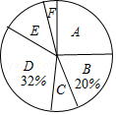
四、解答题（本题共3小题，其中21、22题各9分，23题10分，共28分）
21．（9分）甲、乙两名学生练习打字，甲打135个字所用时间与乙打180个字所用时间相同．已知甲平均每分钟比乙少打20个字，求甲平均每分钟打字的个数．

22．（9分）【观察】1×49=49，2×48=96，3×47=141，…，23×27=621，24×26=624，25×25=625，26×24=624，27×23=621，…，47×3=141，48×2=96，49×1=49．
【发现】根据你的阅读回答问题：
（1）上述内容中，两数相乘，积的最大值为 ；
（2）设参与上述运算的第一个因数为a，第二个因数为b，用等式表示a与b的数量关系是 ．
【类比】观察下列两数的积：1×59，2×58，3×57，4×56，…，m×n，…，56×4，57×3，58×2，59×1．
猜想mn的最大值为 ，并用你学过的知识加以证明．

23．（10分）如图，四边形ABCD内接于⊙O，∠BAD=90°，点E在BC的延长线上，且∠DEC=∠BAC．
（1）求证：DE是⊙O的切线；
（2）若AC∥DE，当AB=8，CE=2时，求AC的长．
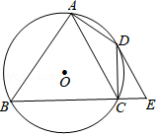
五、解答题（本题共3小题，其中24题11分，25、26题各12分，共35分）
24．（11分）如图1，直线AB与x轴、y轴分别相交于点A、B，将线段AB绕点A顺时针旋转90°，得到AC，连接BC，将△ABC沿射线BA平移，当点C到达x轴时运动停止．设平移距离为m，平移后的图形在x轴下方部分的面积为S，S关于m的函数图象如图2所示（其中0＜m≤a，a＜m≤b时，函数的解析式不同）．
（1）填空：△ABC的面积为 ；
（2）求直线AB的解析式；
（3）求S关于m的解析式，并写出m的取值范围．
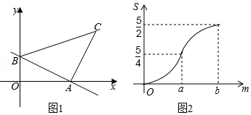

25．（12分）阅读下面材料：
小明遇到这样一个问题：
如图1，△ABC中，∠ACB=90°，点D在AB上，且∠BAC=2∠DCB，求证：AC=AD．
小明发现，除了直接用角度计算的方法外，还可以用下面两种方法：
方法1：如图2，作AE平分∠CAB，与CD相交于点E．
方法2：如图3，作∠DCF=∠DCB，与AB相交于点F．
（1）根据阅读材料，任选一种方法，证明AC=AD．
用学过的知识或参考小明的方法，解决下面的问题：
（2）如图4，△ABC中，点D在AB上，点E在BC上，且∠BDE=2∠ABC，点F在BD上，且∠AFE=∠BAC，延长DC、FE，相交于点G，且∠DGF=∠BDE．
①在图中找出与∠DEF相等的角，并加以证明；
②若AB=kDF，猜想线段DE与DB的数量关系，并证明你的猜想．
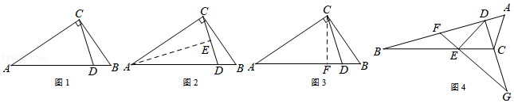

26．（12分）如图，点A，B，C都在抛物线y=ax²﹣2amx+am²+2m﹣5（其中﹣＜a＜0）上，AB∥x轴，∠ABC=135°，且AB=4．
（1）填空：抛物线的顶点坐标为 （用含m的代数式表示）；
（2）求△ABC的面积（用含a的代数式表示）；
（3）若△ABC的面积为2，当2m﹣5≤x≤2m﹣2时，y的最大值为2，求m的值．
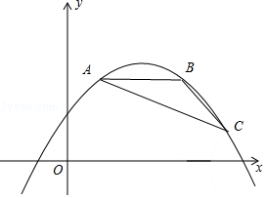

2018年辽宁省大连市中考数学试卷
参考答案与试题解析

一、选择题（本题共10小题，每小题3分，共30分，在每小题给出的四个选项中，只有一个选项正确）
1．（3分）﹣3的绝对值是（ ）
A．3 B．﹣3 C． D．
【考点】15：绝对值．
【分析】根据一个负数的绝对值等于它的相反数得出．
【解答】解：|﹣3|=﹣（﹣3）=3．
故选：A．
【点评】考查绝对值的概念和求法．绝对值规律总结：一个正数的绝对值是它本身；一个负数的绝对值是它的相反数；0的绝对值是0．
2．（3分）在平面直角坐标系中，点（﹣3，2）所在的象限是（ ）
A．第一象限 B．第二象限 C．第三象限 D．第四象限
【考点】D1：点的坐标．
【专题】1：常规题型．
【分析】直接利用第二象限内点的符号特点进而得出答案．
【解答】解：点（﹣3，2）所在的象限在第二象限．
故选：B．
【点评】此题主要考查了点的坐标，正确记忆各象限内点的坐标符号是解题关键．
3．（3分）计算（x³）²的结果是（ ）
A．x⁵ B．2x³ C．x⁹ D．x⁶
【考点】47：幂的乘方与积的乘方．
【专题】11：计算题．
【分析】根据幂的乘方运算性质，运算后直接选取答案．
【解答】解：（x³）²=x⁶，
故选：D．
【点评】本题主要考查幂的乘方，底数不变，指数相乘的性质，熟练掌握性质是解题的关键．
4．（3分）如图是用直尺和一个等腰直角三角尺画平行线的示意图，图中∠α的度数为（ ）
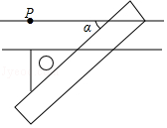
A．45° B．60° C．90° D．135°
【考点】J9：平行线的判定；KW：等腰直角三角形；N3：作图—复杂作图．
【专题】11：计算题．
【分析】先利用等腰直角三角形的性质得出∠1=45°，再利用平行线的性质即可得出结论；
【解答】解：如图，
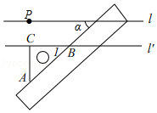
∵△ABC是等腰直角三角形，
∴∠1=45°，
∵l∥l'，
∴∠α=∠1=45°，
故选：A．
【点评】此题主要考查了等腰直角三角形的性质，平行线的性质，求出∠1=45°是解本题的关键．
5．（3分）一个几何体的三视图如图所示，则这个几何体是（ ）
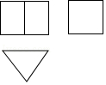
A．圆柱 B．圆锥 C．三棱柱 D．长方体
【考点】U3：由三视图判断几何体．
【专题】55：几何图形．
【分析】由常见几何体的三视图即可判断．
【解答】解：由三视图知这个几何体是三棱柱，
故选：C．
【点评】本题主要考查由三视图判断几何体，解题的关键是熟练掌握常见几何体的三视图．
6．（3分）如图，菱形ABCD中，对角线AC，BD相交于点O，若AB=5，AC=6，则BD的长是（ ）
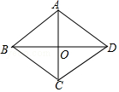
A．8 B．7 C．4 D．3
【考点】L8：菱形的性质．
【专题】556：矩形 菱形 正方形．
【分析】根据菱形的对角线互相垂直，利用勾股定理列式求出OB即可；
【解答】解：∵四边形ABCD是菱形，
∴OA=OC=3，OB=OD，AC⊥BD，
在Rt△AOB中，∠AOB=90°，
根据勾股定理，得：OB===4，
∴BD=2OB=8，
故选：A．
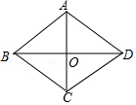
【点评】本题考查了菱形性质，勾股定理的应用等知识，比较简单，熟记性质是解题的关键．
7．（3分）一个不透明的袋子中有三个完全相同的小球，把它们分别标号为1，2，3，随机摸出一个小球，记下标号后放回，再随机摸出一个小球并记下标号，两次摸出的小球标号的和是偶数的概率是（ ）
A． B． C． D．
【考点】X6：列表法与树状图法．
【专题】1：常规题型；543：概率及其应用．
【分析】列表得出所有等可能的情况数，找出两次摸出小球标号为偶数的情况数，即可求出概率．
【解答】解：列表得：
 | 1 | 2 | 3
1 | 2 | 3 | 4
2 | 3 | 4 | 5
3 | 4 | 5 | 6
所有等可能的情况数有9种，它们出现的可能性相同，其中两次摸出的小球标号的和是偶数的有5种结果，
所以两次摸出的小球标号的和是偶数的概率为，
故选：D．
【点评】此题考查了列表法与树状图法，用到的知识点为：概率=所求情况数与总情况数之比．
8．（3分）如图，有一张矩形纸片，长10cm，宽6cm，在它的四角各剪去一个同样的小正方形，然后折叠成一个无盖的长方体纸盒．若纸盒的底面（图中阴影部分）面积是32cm²，求剪去的小正方形的边长．设剪去的小正方形边长是xcm，根据题意可列方程为（ ）
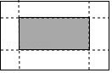
A．10×6﹣4×6x=32 B．（10﹣2x）（6﹣2x）=32
C．（10﹣x）（6﹣x）=32 D．10×6﹣4x²=32
【考点】AC：由实际问题抽象出一元二次方程．
【专题】34：方程思想；523：一元二次方程及应用．
【分析】设剪去的小正方形边长是xcm，则纸盒底面的长为（10﹣2x）cm，宽为（6﹣2x）cm，根据长方形的面积公式结合纸盒的底面（图中阴影部分）面积是32cm²，即可得出关于x的一元二次方程，此题得解．
【解答】解：设剪去的小正方形边长是xcm，则纸盒底面的长为（10﹣2x）cm，宽为（6﹣2x）cm，
根据题意得：（10﹣2x）（6﹣2x）=32．
故选：B．
【点评】本题考查由实际问题抽象出一元二次方程，找准等量关系，正确列出一元二次方程是解题的关键．
9．（3分）如图，一次函数y=k₁x+b的图象与反比例函数y=的图象相交于A（2，3），B（6，1）两点，当k₁x+b＜时，x的取值范围为（ ）
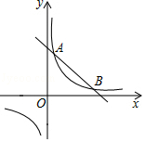
A．x＜2 B．2＜x＜6 C．x＞6 D．0＜x＜2或x＞6
【考点】G8：反比例函数与一次函数的交点问题．
【专题】534：反比例函数及其应用．
【分析】根据图象直线在反比例函数图象的下方部分的对应的自变量的值即为所求．
【解答】解：由图象可知，当k₁x+b＜时，x的取值范围为0＜x＜2或x＞6．
故选：D．
【点评】此题考查了反比例函数与一次函数的交点问题以及待定系数法求解析式．此题难度适中，注意掌握数形结合思想与方程思想的应用．
10．（3分）如图，将△ABC绕点B逆时针旋转α，得到△EBD，若点A恰好在ED的延长线上，则∠CAD的度数为（ ）
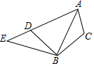
A．90°﹣α B．α C．180°﹣α D．2α
【考点】R2：旋转的性质．
【专题】2B：探究型．
【分析】根据旋转的性质和四边形的内角和是360°，可以求得∠CAD的度数，本题得以解决．
【解答】解：由题意可得，
∠CBD=α，∠ACB=∠EDB，
∵∠EDB+∠ADB=180°，
∴∠ADB+∠ACB=180°，
∵∠ADB+∠DBC+∠BCA+∠CAD=360°，∠CBD=α，
∴∠CAD=180°﹣α，
故选：C．
【点评】本题考查旋转的性质，解答本题的关键是明确题意，利用数形结合的思想解答．

二、填空题（本题共6小题，每小题3分，共18分）
11．（3分）因式分解：x²﹣x= x（x﹣1） ．
【考点】53：因式分解﹣提公因式法．
【分析】提取公因式x即可．
【解答】解：x²﹣x=x（x﹣1）．
故答案为：x（x﹣1）．
【点评】本题主要考查提公因式法分解因式，准确找出公因式是解题的关键．
12．（3分）五名学生一分钟跳绳的次数分别为189，195，163，184，201，该组数据的中位数是 189 ．
【考点】W4：中位数．
【专题】1：常规题型；542：统计的应用．
【分析】根据中位数的意义，找中位数要把数据按从小到大的顺序排列，位于最中间的一个数或两个数的平均数为中位数．
【解答】解：这5名学生跳绳次数从小到大排列为163、184、189、195、201，
所以该组数据的中位数是189，
故答案为：189．
【点评】本题考查中位数的意义．中位数是将一组数据从小到大（或从大到小）重新排列后，最中间的那个数（最中间两个数的平均数），叫做这组数据的中位数．如果中位数的概念掌握得不好，不把数据按要求重新排列，就会出错．
13．（3分）一个扇形的圆心角为120°，它所对的弧长为6πcm，则此扇形的半径为 9 cm．
【考点】MN：弧长的计算．
【分析】根据弧长公式L=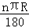求解即可．
【解答】解：∵L=，
∴R=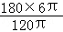=9．
故答案为：9．
【点评】本题考查了弧长的计算，解答本题的关键是掌握弧长公式：L=．
14．（3分）《孙子算经》中记载了一道题，大意是：100匹马恰好拉了100片瓦，已知1匹大马能拉3片瓦，3匹小马能拉1片瓦，问有多少匹大马、多少匹小马？设有x匹大马，y匹小马，根据题意可列方程组为 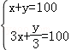 ．
【考点】99：由实际问题抽象出二元一次方程组．
【专题】52：方程与不等式．
【分析】根据题意可以列出相应的方程组，从而可以解答本题．
【解答】解：由题意可得，
，
故答案为：．
【点评】本题考查由实际问题抽象出二元一次方程组，解答本题的关键是明确题意，列出相应的方程组．
15．（3分）如图，小明为了测量校园里旗杆AB的高度，将测角仪CD竖直放在距旗杆底部B点6m的位置，在D处测得旗杆顶端A的仰角为53°，若测角仪的高度是1.5m，则旗杆AB的高度约为 9.5 m．（精确到0.1m．参考数据：sin53°≈0.80，cos53°≈0.60，tan53°≈1.33）
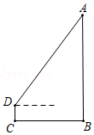
【考点】TA：解直角三角形的应用﹣仰角俯角问题．
【专题】55：几何图形．
【分析】根据三角函数和直角三角形的性质解答即可．
【解答】解：过D作DE⊥AB，
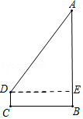
∵在D处测得旗杆顶端A的仰角为53°，
∴∠ADE=53°，
∵BC=DE=6m，
∴AE=DE•tan53°≈6×1.33≈7.98m，
∴AB=AE+BE=AE+CD=7.98+1.5=9.48m≈9.5m，
故答案为：9.5
【点评】此题考查了考查仰角的定义，要求学生能借助俯角构造直角三角形并解直角三角形．注意方程思想与数形结合思想的应用．
16．（3分）如图，矩形ABCD中，AB=2，BC=3，点E为AD上一点，且∠ABE=30°，将△ABE沿BE翻折，得到△A′BE，连接CA′并延长，与AD相交于点F，则DF的长为 6﹣2 ．
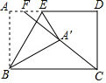
【考点】LB：矩形的性质；PB：翻折变换（折叠问题）．
【专题】556：矩形 菱形 正方形．
【分析】如图作A′H⊥BC于H．由△CDF∽△A′HC，可得=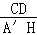，延长构建方程即可解决问题；
【解答】解：如图作A′H⊥BC于H．
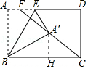
∵∠ABC=90°，∠ABE=∠EBA′=30°，
∴∠A′BH=30°，
∴A′H=BA′=1，BH=A′H=，
∴CH=3﹣，
∵△CDF∽△A′HC，
∴=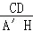，
∴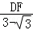=，
∴DF=6﹣2，
故答案为6﹣2．
【点评】本题考查翻折变换、矩形的性质、勾股定理、直角三角形30度角性质、相似三角形的判定和性质等知识，解题的关键是学会添加常用辅助线，构造直角三角形解决问题，属于中考常考题型．

三、解答题（本题共4小题，其中17、18、19题各9分，20题12分，共39分）
17．（9分）计算：（+2）²﹣+2^{﹣2}
【考点】6F：负整数指数幂；79：二次根式的混合运算．
【专题】11：计算题．
【分析】根据完全平方公式和零指数幂的意义计算．
【解答】解：原式=3+4+4﹣4+
=．
【点评】本题考查了二次根式的混合运算：先把二次根式化为最简二次根式，然后进行二次根式的乘除运算，再合并即可．在二次根式的混合运算中，如能结合题目特点，灵活运用二次根式的性质，选择恰当的解题途径，往往能事半功倍．
18．（9分）解不等式组：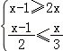
【考点】CB：解一元一次不等式组．
【专题】1：常规题型．
【分析】先求出每个不等式的解集，再求出不等式组的解集即可．
【解答】解：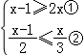
∵解不等式①得：x≤﹣1，
解不等式②得：x≤3，
∴不等式组的解集为x≤﹣1．
【点评】本题考查了解一元一次不等式组，能根据不等式的解集得出不等式组的解集是解此题的关键．
19．（9分）如图，▱ABCD的对角线AC，BD相交于点O，点E、F在AC上，且AF=CE．
求证：BE=DF．
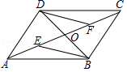
【考点】KD：全等三角形的判定与性质；L5：平行四边形的性质．
【专题】555：多边形与平行四边形．
【分析】只要证明△BEO≌△DFO即可；
【解答】证明：∵四边形ABCD是平行四边形，
∴OA=OC，OD=OB，
∵AF=CE，
∴OE=OF，
在△BEO和△DFO中，
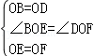，
∴△BEO≌△DFO，
∴BE=DF．
【点评】本题考查平行四边形的性质、全等三角形的判定和性质等知识，解题的关键是灵活运用所学知识解决问题，属于中考常考题型．
20．（12分）某校为了解学生最喜欢的球类运动情况，随机选取该校部分学生进行调查，要求每名学生只写一类最喜欢的球类运动．以下是根据调查结果绘制的统计图表的一部分．
类别 | A | B | C | D | E | F
类型 | 足球 | 羽毛球 | 乒乓球 | 篮球 | 排球 | 其他
人数 |  | 10 | 4 |  | 6 | 2
根据以上信息，解答下列问题：
（1）被调查的学生中，最喜欢乒乓球的有 4 人，最喜欢篮球的学生数占被调查总人数的百分比为 32 %；
（2）被调查学生的总数为 50 人，其中，最喜欢篮球的有 16 人，最喜欢足球的学生数占被调查总人数的百分比为 24 %；
（3）该校共有450名学生，根据调查结果，估计该校最喜欢排球的学生数．
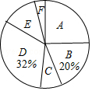
【考点】V5：用样本估计总体；VA：统计表；VB：扇形统计图．
【专题】541：数据的收集与整理．
【分析】（1）依据统计图表中的数据即可得到结果；
（2）依据最喜欢羽毛球的学生数以及占被调查总人数的百分比，即可得到被调查总人数，进而得出最喜欢篮球的学生数以及最喜欢足球的学生数占被调查总人数的百分比；
（3）依据最喜欢排球的学生数占被调查总人数的百分比，即可估计该校最喜欢排球的学生数．
【解答】解：（1）由题可得，被调查的学生中，最喜欢乒乓球的有4人，最喜欢篮球的学生数占被调查总人数的百分比为32%，
故答案为：4；32；
（2）被调查学生的总数为10÷20%=50人，
最喜欢篮球的有50×32%=16人，
最喜欢足球的学生数占被调查总人数的百分比=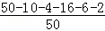×100%=24%；
故答案为：50；16；24；
（3）根据调查结果，估计该校最喜欢排球的学生数为×450=54人．
【点评】本题考查统计表、扇形统计图、样本估计总体等知识，从扇形图上可以清楚地看出各部分数量和总数量之间的关系．解题的关键是灵活运用所学知识解决问题．

四、解答题（本题共3小题，其中21、22题各9分，23题10分，共28分）
21．（9分）甲、乙两名学生练习打字，甲打135个字所用时间与乙打180个字所用时间相同．已知甲平均每分钟比乙少打20个字，求甲平均每分钟打字的个数．
【考点】B7：分式方程的应用．
【专题】34：方程思想；522：分式方程及应用．
【分析】设甲平均每分钟打x个字，则乙平均每分钟打（x+20）个字，根据工作时间=工作总量÷工作效率结合甲打135个字所用时间与乙打180个字所用时间相同，即可得出关于x的分式方程，解之经检验后即可得出结论．
【解答】解：设甲平均每分钟打x个字，则乙平均每分钟打（x+20）个字，
根据题意得：=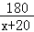，
解得：x=60，
经检验，x=60是原分式方程的解．
答：甲平均每分钟打60个字．
【点评】本题考查了分式方程的应用，找准等量关系，正确列出分式方程是解题的关键．
22．（9分）【观察】1×49=49，2×48=96，3×47=141，…，23×27=621，24×26=624，25×25=625，26×24=624，27×23=621，…，47×3=141，48×2=96，49×1=49．
【发现】根据你的阅读回答问题：
（1）上述内容中，两数相乘，积的最大值为 625 ；
（2）设参与上述运算的第一个因数为a，第二个因数为b，用等式表示a与b的数量关系是 a+b=50 ．
【类比】观察下列两数的积：1×59，2×58，3×57，4×56，…，m×n，…，56×4，57×3，58×2，59×1．
猜想mn的最大值为 900 ，并用你学过的知识加以证明．
【考点】59：因式分解的应用．
【专题】1：常规题型．
【分析】【发现】（1）观察题目给出的等式即可发现两数相乘，积的最大值为625；
（2）观察题目给出的等式即可发现a与b的数量关系是a+b=50；
【类比】由于m+n=60，将n=60﹣m代入mn，得mn=﹣m²+60m=﹣（m﹣30）²+900，利用二次函数的性质即可得出m=30时，mn的最大值为900．
【解答】解：【发现】（1）上述内容中，两数相乘，积的最大值为625．
故答案为625；

（2）设参与上述运算的第一个因数为a，第二个因数为b，用等式表示a与b的数量关系是a+b=50．
故答案为a+b=50；

【类比】由题意，可得m+n=60，
将n=60﹣m代入mn，
得mn=﹣m²+60m=﹣（m﹣30）²+900，
∴m=30时，mn的最大值为900．
故答案为900．
【点评】本题考查了因式分解的应用，配方法，二次函数的性质，是基础知识，需熟练掌握．
23．（10分）如图，四边形ABCD内接于⊙O，∠BAD=90°，点E在BC的延长线上，且∠DEC=∠BAC．
（1）求证：DE是⊙O的切线；
（2）若AC∥DE，当AB=8，CE=2时，求AC的长．
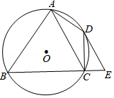
【考点】M2：垂径定理；M5：圆周角定理；ME：切线的判定与性质；S9：相似三角形的判定与性质．
【专题】14：证明题．
【分析】（1）先判断出BD是圆O的直径，再判断出BD⊥DE，即可得出结论；
（2）先判断出AC⊥BD，进而求出BC=AB=8，进而判断出△BCD∽△DCE，求出CD，再用勾股定理求出BD，最后判断出△CFD∽△BCD，即可得出结论．
【解答】解：（1）如图，
连接BD，∵∠BAD=90°，
∴点O必在BD上，即：BD是直径，
∴∠BCD=90°，
∴∠DEC+∠CDE=90°，
∵∠DEC=∠BAC，
∴∠BAC+∠CDE=90°，
∵∠BAC=∠BDC，
∴∠BDC+∠CDE=90°，
∴∠BDE=90°，即：BD⊥DE，
∵点D在⊙O上，
∴DE是⊙O的切线；

（2）∵DE∥AC，
∵∠BDE=90°，
∴∠BFC=90°，
∴CB=AB=8，AF=CF=AC，
∵∠CDE+∠BDC=90°，∠BDC+∠CBD=90°，
∴∠CDE=∠CBD，
∵∠DCE=∠BCD=90°，
∴△BCD∽△DCE，
∴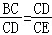，
∴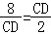，
∴CD=4，
在Rt△BCD中，BD==4
同理：△CFD∽△BCD，
∴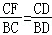，
∴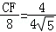，
∴CF=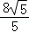，
∴AC=2AF=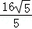．
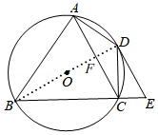
【点评】此题主要考查了圆周角定理，垂径定理，相似三角形的判定和性质，切线的判定和性质，勾股定理，求出BC=8是解本题的关键．

五、解答题（本题共3小题，其中24题11分，25、26题各12分，共35分）
24．（11分）如图1，直线AB与x轴、y轴分别相交于点A、B，将线段AB绕点A顺时针旋转90°，得到AC，连接BC，将△ABC沿射线BA平移，当点C到达x轴时运动停止．设平移距离为m，平移后的图形在x轴下方部分的面积为S，S关于m的函数图象如图2所示（其中0＜m≤a，a＜m≤b时，函数的解析式不同）．
（1）填空：△ABC的面积为 ；
（2）求直线AB的解析式；
（3）求S关于m的解析式，并写出m的取值范围．
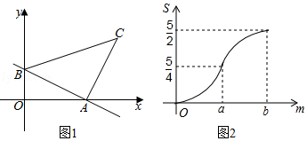
【考点】FI：一次函数综合题．
【专题】15：综合题．
【分析】（1）由图2结合平移即可得出结论；
（2）判断出△AOB≌△CEA，得出AE=OB，CE=OA，再由图2知，点C的纵坐标是点B纵坐标的2倍，即可利用三角形ABC的面积求出OB，OA，即可得出结论；
（3）分两种情况，利用三角形的面积公式或三角形的面积差即可得出结论．
【解答】解：（1）
结合△ABC的移动和图2知，点B移动到点A处，就是图2中，m=a时，S=S_{△A'B'D}=，
点C移动到x轴上时，即：m=b时，S=S_{△A'B'C}'=S_{△ABC}=，
故答案为，

（2）如图2，过点C作CE⊥x轴于E，
∴∠AEC=∠BOA=90°，
∵∠BAC=90°，
∴∠OAB+∠CAE=90°，
∵∠OAB+∠OBA=90°，
∴∠OBA=∠CAE，
由旋转知，AB=AC，
∴△AOB≌△CEA，
∴AE=OB，CE=OA，
由图2知，点C的纵坐标是点B纵坐标的2倍，
∴OA=2OB，
∴AB²=5OB²，
由（1）知，S_{△ABC}==AB²=×5OB²，
∴OB=1，
∴OA=2，
∴A（2，0），B（0，1），
∴直线AB的解析式为y=﹣x+1；

（3）由（2）知，AB²=5，
∴AB=，
①当0≤m≤时，如图3，
∵∠AOB=∠AA'F，∠OAB=∠A'AF，
∴△AOB∽△AA'F，
∴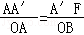，
由运动知，AA'=m，
∴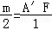，
∴A'F=m，
∴S=AA'×A'F=m²，

②当＜m≤2时，如图4
同①的方法得，A'F=m，
∴C'F=﹣m，
过点C作CE⊥x轴于E，过点B作BM⊥CE于E，
∴BM=3，CM=1，
易知，△ACE∽△FC'H，
∴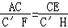，
∴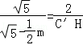
∴C'H=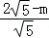，
在Rt△FHC'中，FH=C'H=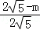
由平移知，∠C'GF=∠CBM，
∵∠BMC=∠GHC'，
∴△BMC∽△GHC'，
∴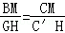，
∴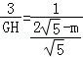
∴GH=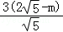，
∴GF=GH﹣FH=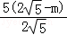
∴S=S_{△A'B'C}'﹣S_{△C'FG}=﹣××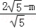=﹣（2﹣m）²，
即：S=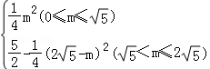．
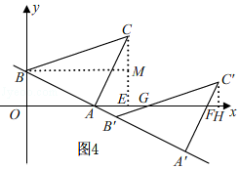
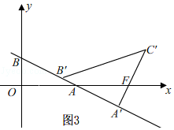
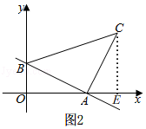
【点评】此题是一次函数综合题，主要考查了待定系数法，全等三角形的判定和性质，三角形的面积公式，平移的性质，相似三角形的判定和性质，构造相似三角形是解本题的关键．
25．（12分）阅读下面材料：
小明遇到这样一个问题：
如图1，△ABC中，∠ACB=90°，点D在AB上，且∠BAC=2∠DCB，求证：AC=AD．
小明发现，除了直接用角度计算的方法外，还可以用下面两种方法：
方法1：如图2，作AE平分∠CAB，与CD相交于点E．
方法2：如图3，作∠DCF=∠DCB，与AB相交于点F．
（1）根据阅读材料，任选一种方法，证明AC=AD．
用学过的知识或参考小明的方法，解决下面的问题：
（2）如图4，△ABC中，点D在AB上，点E在BC上，且∠BDE=2∠ABC，点F在BD上，且∠AFE=∠BAC，延长DC、FE，相交于点G，且∠DGF=∠BDE．
①在图中找出与∠DEF相等的角，并加以证明；
②若AB=kDF，猜想线段DE与DB的数量关系，并证明你的猜想．
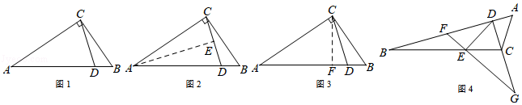
【考点】KY：三角形综合题．
【专题】152：几何综合题．
【分析】（1）方法一：如图2中，作AE平分∠CAB，与CD相交于点E．想办法证明△AEC≌△AED即可；
方法二：如图3中，作∠DCF=∠DCB，与AB相交于点F．想办法证明∠ACD=∠ADC即可；
（2）①如图4中，结论：∠DEF=∠FDG．理由三角形内角和定理证明即可；
②结论：BD=k•DE．如图4中，如图延长AC到K，使得∠CBK=∠ABC．首先证明△DFE∽△BAK，推出==，推出BK=k•DE，再证明△BCD≌△BCK，可得BD=BK；
【解答】解：（1）方法一：如图2中，作AE平分∠CAB，与CD相交于点E．
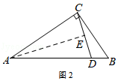
∵∠CAE=∠DAE，∠CAB=2∠DCB，
∴∠CAE=∠DCB，
∵∠BCD+∠ACD=90°，
∴∠CAE+∠ACD=90°，
∴∠AEC=90°，
∵AE=AE，∠AEC=∠AED=90°，
∴△AEC≌△AED，
∴AC=AD．

方法二：如图3中，作∠DCF=∠DCB，与AB相交于点F．
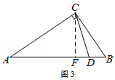
∵∠DCF=∠DCB，∠A=2∠DCB，
∴∠A=∠BCF，
∵∠BCF+∠ACF=90°，
∴∠A+∠ACF=90°，
∴∠AFC=90°，
∵∠ACF+∠BCF=90°，∠BCF+∠B=90°，
∴∠ACF=∠B，
∵∠ADC=∠DCB+∠B=∠DCF+∠ACF=∠ACD，
∴AC=AD．

（2）①如图4中，结论：∠DEF=∠FDG．
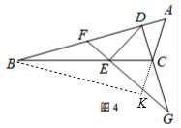
理由：在△DEF中，∵∠DEF+∠EFD+∠EDF=180°，
在△DFG中，∵∠GFD+∠G+∠FDG=180°，
∵∠EFD=∠GFD，∠G=∠EDF，
∴∠DEF=∠FDG．

②结论：BD=k•DE．
理由：如图4中，如图延长AC到K，使得∠CBK=∠ABC．
∵∠ABK=2∠ABC，∠EDF=2∠ABC，
∴∠EDF=∠ABK，
∵∠DFE=∠A，
∴△DFE∽△BAK，
∴==，
∴BK=k•DE，
∴∠AKB=∠DEF=∠FDG，
∵BC=BC，∠CBD=∠CBK，
∴△BCD≌△BCK，
∴BD=BK，
∴BD=k•DE
【点评】本题考查三角形综合题、三角形内角和定理、三角形外角的性质、全等三角形的判定和性质．相似三角形的判定和性质等知识，解题的关键是学会添加常用辅助线，构造全等三角形解决问题，属于中考压轴题．
26．（12分）如图，点A，B，C都在抛物线y=ax²﹣2amx+am²+2m﹣5（其中﹣＜a＜0）上，AB∥x轴，∠ABC=135°，且AB=4．
（1）填空：抛物线的顶点坐标为 （m，2m﹣5） （用含m的代数式表示）；
（2）求△ABC的面积（用含a的代数式表示）；
（3）若△ABC的面积为2，当2m﹣5≤x≤2m﹣2时，y的最大值为2，求m的值．
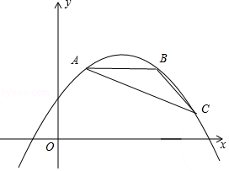
【考点】HF：二次函数综合题．
【专题】537：函数的综合应用．
【分析】（1）利用配方法将二次函数解析式由一般式变形为顶点式，此题得解；
（2）过点C作直线AB的垂线，交线段AB的延长线于点D，由AB∥x轴且AB=4，可得出点B的坐标为（m+2，4a+2m﹣5），设BD=t，则点C的坐标为（m+2+t，4a+2m﹣5﹣t），利用二次函数图象上点的坐标特征可得出关于t的一元二次方程，解之取其正值即可得出t值，再利用三角形的面积公式即可得出S_{△ABC}的值；
（3）由（2）的结论结合S_{△ABC}=2可求出a值，分三种情况考虑：①当m＞2m﹣2，即m＜2时，x=2m﹣2时y取最大值，利用二次函数图象上点的坐标特征可得出关于m的一元二次方程，解之可求出m的值；②当2m﹣5≤m≤2m﹣2，即2≤m≤5时，x=m时y取最大值，利用二次函数图象上点的坐标特征可得出关于m的一元一次方程，解之可求出m的值；③当m＜2m﹣5，即m＞5时，x=2m﹣5时y取最大值，利用二次函数图象上点的坐标特征可得出关于m的一元一次方程，解之可求出m的值．综上即可得出结论．
【解答】解：（1）∵y=ax²﹣2amx+am²+2m﹣5=a（x﹣m）²+2m﹣5，
∴抛物线的顶点坐标为（m，2m﹣5）．
故答案为：（m，2m﹣5）．
（2）过点C作直线AB的垂线，交线段AB的延长线于点D，如图所示．
∵AB∥x轴，且AB=4，
∴点B的坐标为（m+2，4a+2m﹣5）．
∵∠ABC=135°，
∴设BD=t，则CD=t，
∴点C的坐标为（m+2+t，4a+2m﹣5﹣t）．
∵点C在抛物线y=a（x﹣m）²+2m﹣5上，
∴4a+2m﹣5﹣t=a（2+t）²+2m﹣5，
整理，得：at²+（4a+1）t=0，
解得：t₁=0（舍去），t₂=﹣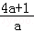，
∴S_{△ABC}=AB•CD=﹣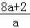．
（3）∵△ABC的面积为2，
∴﹣=2，
解得：a=﹣，
∴抛物线的解析式为y=﹣（x﹣m）²+2m﹣5．
分三种情况考虑：
①当m＞2m﹣2，即m＜2时，有﹣（2m﹣2﹣m）²+2m﹣5=2，
整理，得：m²﹣14m+39=0，
解得：m₁=7﹣（舍去），m₂=7+（舍去）；
②当2m﹣5≤m≤2m﹣2，即2≤m≤5时，有2m﹣5=2，
解得：m=；
③当m＜2m﹣5，即m＞5时，有﹣（2m﹣5﹣m）²+2m﹣5=2，
整理，得：m²﹣20m+60=0，
解得：m₃=10﹣2（舍去），m₄=10+2．
综上所述：m的值为或10+2．
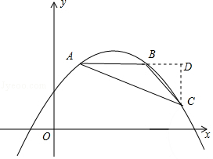
【点评】本题考查了二次函数解析式的三种形式、二次函数图象上点的坐标特征、等腰直角三角形、解一元二次方程以及二次函数的最值，解题的关键是：（1）利用配方法将二次函数解析式变形为顶点式；（2）利用等腰直角三角形的性质找出点C的坐标；（3）分m＜2、2≤m≤5及m＞5三种情况考虑．

